Zwiastuny Wiosny



Wiosna - jedna z czterech pór roku w przyrodzie.
Charakteryzuje się umiarkowanymi temperaturami powietrza
z rosnącą średnią dobową oraz umiarkowaną ilością opadu
atmosferycznego.
Świat roślin i zwierząt przechodzi okres budzenia się do życia,
a następnie rozpoczyna się pierwsza faza okresu rozmnażania,
czyli dobieranie partnerów i zapłodnienie u zwierząt, a u roślin
kwitnienie i zawiązywanie zalążków.

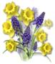

Rośliny

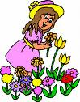

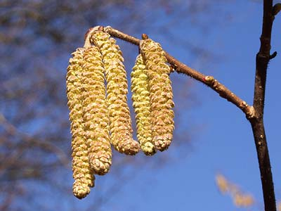 Leszczyna
Rośliną, która wiosną najwcześniej zakwita w naszych lasach,
jest leszczyna. Pojawiają się bazie i drobne pączki z czerwonymi
niteczkami. Są to leszczynowe kwiatki. Bazie na przywitanie wiosny,
wydłużyły się i zrobiły się miękkie i wiotkie. Jesienią znajdziemy na
leszczynie orzechy laskowe.


Przebiśnieg 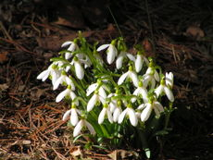

Jeszcze prawie nic nie kwitnie - ani w polu, ani w ogrodach,
ani w lesie, a on już przebił śnieg i zakwitł białymi dzwoneczkami.
Przebiśnieg zebrał w swojej cebulce pod ziemią tyle pożywienia,
że może tak wcześnie zakwitać i pierwszy powitać wiosnę.

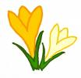
Krokus

Krokus - biały, żółty, fioletowy wczesną wiosną nam rozkwita.
Zwany również szafranem. Zdobi ogród, halę górską i jest
używany w kuchni.
Krokus rozmnaża się wegetatywnie przez bulwy powstające
u podstawy łodygi. Bulwy te są powszechnie, choć nieprawidłowo,
określane mianem cebulki.

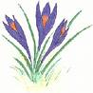

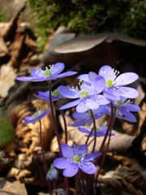 Przylaszczka 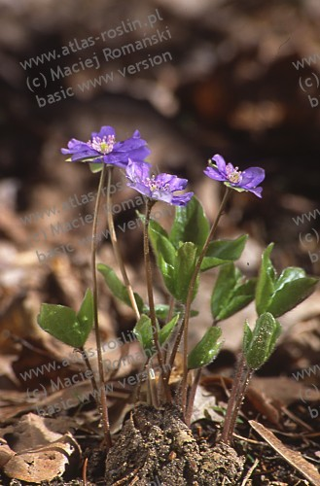
Może rosnąć w różnorodnych warunkach. Spotyka się ją zarówno w
cienistych lasach, zaroślach jak i na otwartych, słonecznych łąkach.
Jej kwiaty, łodyżki i listki są otulone gęstym kożuszkiem z włosków,
które chronią delikatną roślinkę przed zimnem.

Zawilec 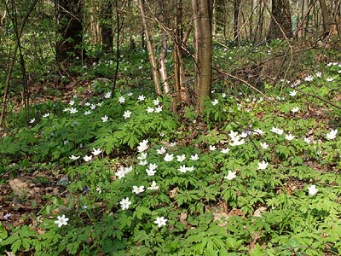

Zawilec osiąga wysokość od 15 do 45 cm i chętnie rośnie
w półcieniu, bądź umiarkowanym słońcu na glebie zarówno
suchej jak i wilgotnej. Chętnie również rośnie w terenie lesistym.
Rośliny te rosną w grupach tworząc bujne, gęste, rozłożyste
listowie o odcieniu ciemnej zieleni.
Zawilec zaczyna zakwitać w marcu, najsilniejsze kwitnienie
następuje w kwietniu i kończy się w maju.
Po wydaniu owoców liście zawilców pozostają widoczne w runie
leśnym jeszcze do lata.

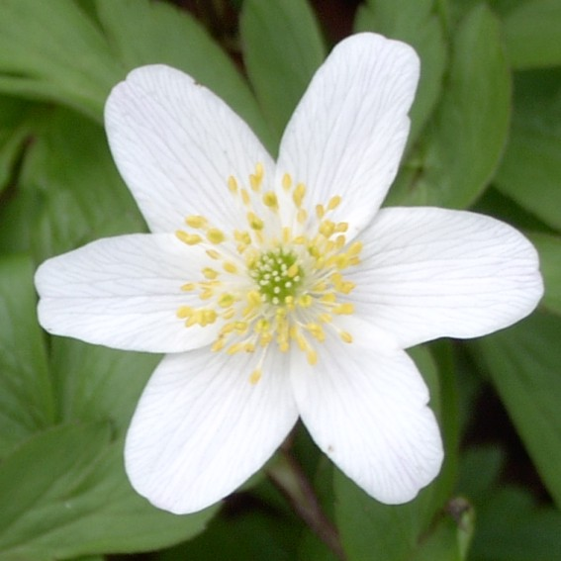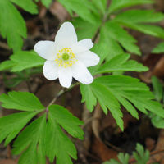

Pierwiosnek
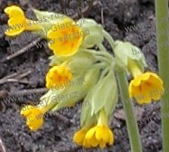 W lesie, na polanie spośród delikatnych
listków zebranych w różyczkę wystrzela w górę łodyżka,
a na niej bukieciki kwiatków. To pierwiosnki, nazywane też
kluczykami.

Sasanka 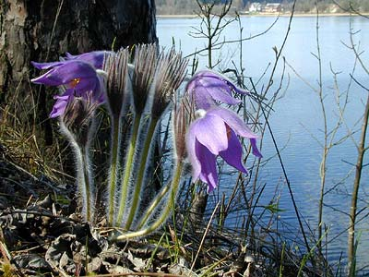

Jest to jeden duży fioletowy kwiat na łodydze, zwieszający się w dół.
Czasami spotyka się kwiaty o białej barwie. Kwiaty są charakterystycznie
filcowate po zewnętrznej stronie. Kwitnie od marca do początku maja.
Cała łodyga i płatki kwiatu są pokryte długimi srebrzystymi włoskami,
które chronią roślinę przed zimnem.

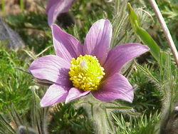

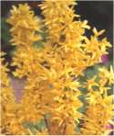 Forsycja 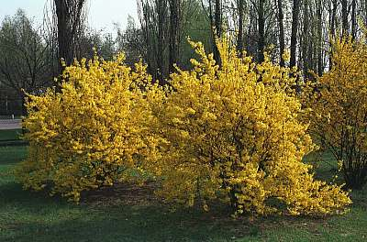

Jest krzewem posiadającym kwiaty rurkowate, kwitnie wiosną,
jeszcze przed okresem rozwoju liści, wys. 2 do 3 m.
Cały krzew jest obsypany żółtymi kwiatkami.

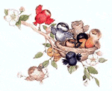 Ptaki 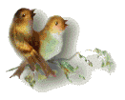

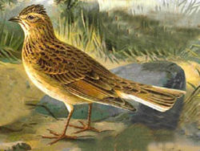 Skowronek

Skowronek jest barwy ziemistoszarej, większy nieco od wróbla,

o ciemnobrązowym, kreskowanym wierzchu ciała i piersi.

Brzegi ogona białe. Występuje w całym kraju na polach i łąkach.
Na wiosnę jest jednym z pierwszych ptaków powracających z
południa.

Powszechnie znany i wciąż jeszcze zachwycający wielu
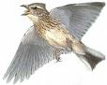
swym melodyjnym śpiewem, który trwa zwykle 2-3 minuty,
choć niekiedy nawet godzinę.
Samiec szczególnie głośno i intensywnie śpiewa
wznosząc się w górę, aby później - już niemal
niedostrzegalny gołym okiem - śpiewając krążyć i
trzepotać się w powietrzu. Wracając na ziemię, ostatnie
10-15 metrów spada w milczeniu jak kamień.

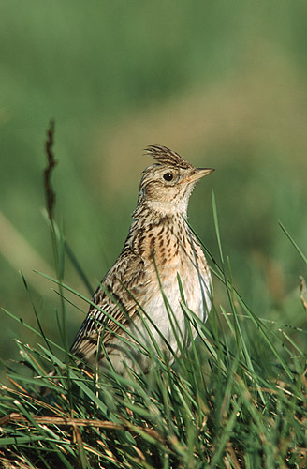

 Jaskółka
Przylatuje w połowie kwietnia, odbywa u nas lęgi i odlatuje
w końcu września.
Pożywienie jej stanowią niemal wyłącznie drobne, miękkie
owady chwytane w locie. Długa, lecz niezbyt urozmaicona
pieśń dymówki, bez wyraźnego początku i zakończenia,
składa się z głośnego szczebiotu, zakończonego przeciągłym
„errr”. W tłumaczeniu ludowym brzmi to: “uszyłabym ci
rękawiczki, uszyłabym ci rękawiczki, ale nie mam niciii”.
Samce w locie odzywają się dość doniosłym “ciwit cidewilt”.
Jaskółki dymówki gniazdują w stodołach i wewnątrz innych
zabudowań gospodarskich. Ich wymagania siedliskowe
sprawiają, że najczęściej osiedlają się we wsiach.
Gniazdo budują z błota zmieszanego ze źdźbłami traw.
Opierają je na belce albo po prostu przyklejają do ściany.
Jaskółki łatwo obserwować, gdy łowią w powietrzu owady,
latając nisko nad łąką lub nad wodą.
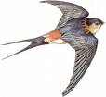

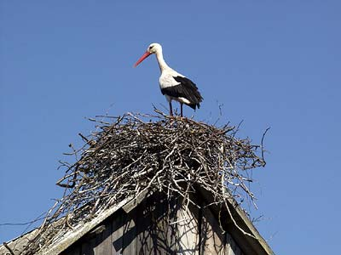

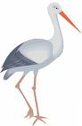Bocian
Upierzenie ma białe, za wyjątkiem czarnych lotek i ogona.
Nogi i dziób czerwone. Szyja w locie wyciągnięta do przodu.
Nie unika siedzib ludzkich i często gnieździ się nawet w
środku wsi.
Swoje gniazdo bocian buduje na dachu budynku
mieszkalnego lub gospodarczego, w ruinach wysokich
budynków, na nieczynnych kominach fabrycznych oraz
na wysokich drzewach w bezpośredniej bliskości siedzib
ludzkich.
Jaja składa w odstępach dwudniowych, wysiadywane są od
zniesienia pierwszego jaja przez okres 34 - 35 dni przez
obydwoje rodziców. Pisklęta opuszczają gniazdo po 55 - 63
dniach.
Bocian jest ptakiem mięsożernym, je owady, głównie
pasikoniki i chrząszcze, ale również jaszczurki, węże i
- wyjątkowo - małe zajączki.
W latach obfitujących w myszy i w norniki zjada prawie
wyłącznie te gryzonie, przez co jest ptakiem pożytecznym z
punktu widzenia rolników. Mimo popularnych opowieści
bocian biały rzadko je żaby, jeżeli do wyboru ma inne rodzaje
pokarmu. W okresie lęgowym staje się mało wybredny i aby
wykarmić szybko rosnące młode łapie każde
zwierzę, które jest w stanie połknąć.

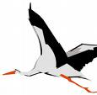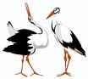

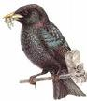 Szpak
Szpak przylatuje, kiedy jest zupełnie zimno.
Szpak jest dwa razy większy od wróbla. Jego piórka połyskują
zielono i fioletowo, jak zbroja na rycerzu, i migocą białymi
perełkami. Dzioby mają na wiosnę żółte.
Szpak swoje gniazdo ściele w budkach lęgowych,
przygotowanych przez człowieka.

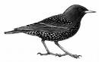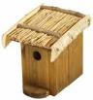
Wiosenna pogoda
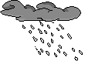
Dni robią się coraz dłuższe, coraz cieplejsze, coraz bardziej słoneczne.
Od czasu do czasu pada wiosenny, ciepły deszcz.
Ale pogoda bywa różna. 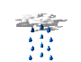
To, jaka jest pogoda, zależy od chmur, deszczu, wiatru, a przede
wszystkim od słońca. Słonce posyła na ziemię złote promienie,
ogrzewa ją i budzi życie.
21 marca dzień będzie równy nocy. Od tej chwili zaczyna się wiosna
i dzień będzie się dalej wydłużał, a noc będzie się robiła coraz krótsza.


Opracowała – Jolanta Witaszczyk

Literatura:

1. Kownacka M. „Razem ze Słonkiem - Przedwiośnie”. WSiP 1975
str. 7,8,13,14.
2. Kownacka M. „Razem ze Słonkiem - Wiosna”. WSiP 1975
str.7,15,24.
- www.wikipedia.pl - Wikipedia, wolna encyklopedia - wiosna, przebiśnieg, sasanka, jaskółka, bocian
- www.samper.pl - Zawilec wielokwiatowy
- www.republika.pl.lesnictwo - Skowronek polny
www.poradnikogrodniczy.pl

